第二十一章 二次根式检测题
（本检测题满分:100分，时间:90分钟）
一、选择题（每小题2分，共26分）
1.下列二次根式中，的取值范围是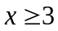的是（ ）
A.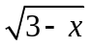 B.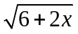 C.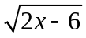 D.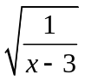
2. 要使式子 有意义，则x的取值范围是（ ）
A．x＞0 B．x≥-2 C．x≥2 D．x≤2
3.下列二次根式中，是最简二次根式的是（ ）
A.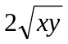 B.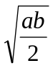 C.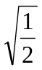 D.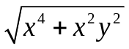
4.若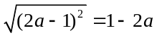，则（ ）

A．＜ B.≤ C.＞ D. ≥
5.下列二次根式,不能与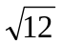合并的是( )
A.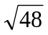 B.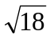 C.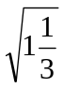 D.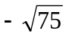
6. k、m、n为三整数，若 =k ， =15 ， =6 ，则k、m、n 的大小关系是（ ）
A．k＜m=n B．m=n＜k C．m＜n＜k D．m＜k＜n
7. 如果最简二次根式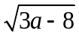与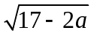能够合并，那么的值为（ ）
A. 2 B. 3 C. 4 D. 5
8.已知, 则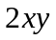的值为（ ）
A．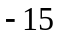 B．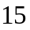 C．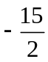 D.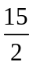
9.下列各式计算正确的是（ ）
A. B.
C. D.
10.等式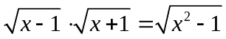成立的条件是（ ）
A.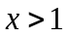 B.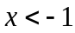 C.≥ D.≤
11.下列运算正确的是（ ）
A.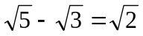 B.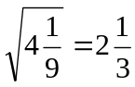 C.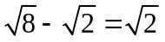 D.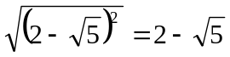
12.已知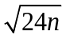是整数，则正整数的最小值是（ ）
A.4 B.5 C.6 D.2
13. 判断 × 之值会介于下列哪两个整数之间？（ ）
A．22、23 B．23、24 C．24、25 D．25、26
二、填空题（每小题3分，共30分）
14.化简: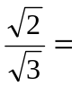 ； 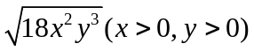 = .
15. .
16. 比较大小: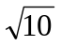 3； 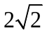______.
17．已知：一个正数的两个平方根分别是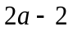和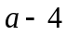，则的值是 ．
18.计算：________； 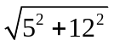 ．
19.已知、为两个连续的整数，且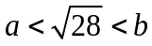，则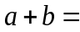 ．
20.直角三角形的两条直角边长分别为 、，则这个直角三角形的斜边长为________，面积为________ .
21.若实数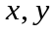满足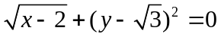,则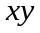的值为 .
22. 已知实数x，y满足|x-4|+ =0，则以x，y的值为两边长的等腰三角形的周长是 ．
23.已知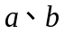为有理数，分别表示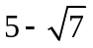的整数部分和小数部分，且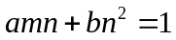，则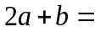 .
三、解答题（共44分）
24.（6分）计算：
（1）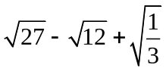 ；（2）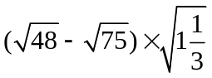 ；
(3) |-6|- –； (4) -
25.（6分）先化简，再求值：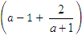÷（²＋1），其中=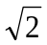－1.
26.（6分）先化简，后求值：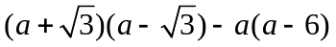，其中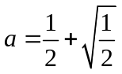.
27.（6分）已知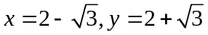，求下列代数式的值：
（1）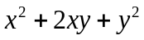 ；(2)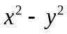.
28.（7分）一个三角形的三边长分别为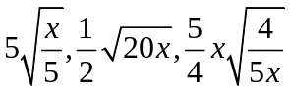.
（1）求它的周长（要求结果化简）；
（2）请你给出一个适当的的值，使它的周长为整数，并求出此时三角形周长的值．
29.（6分）已知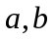为等腰三角形的两条边长，且满足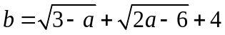，求此三角形的周长.
30.（7分）阅读下面问题：
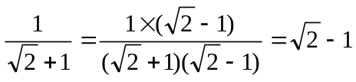；
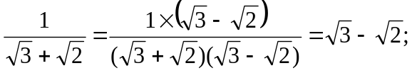
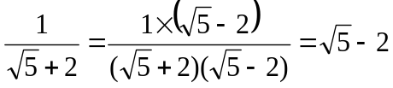.
试求：（1）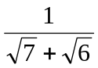的值；（2）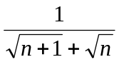（为正整数）的值.
（3）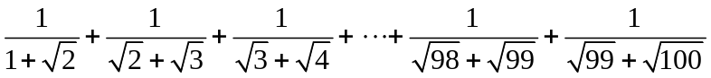的值.

第二十一章 二次根式检测题参考答案
1.C 解析：∵ 二次根式的被开方数为非负数，则选项A中x的取值范围满足3-x≥0，即x≤3；选项B中x的取值范围满足6+2x≥0，即x≥-3；选项C中x的取值范围满足2x-6≥0，即x≥3；选项D中x的取值范围满足x-3＞0，即x＞3.
2.D 解析：∵ 二次根式的被开方数为非负数，∴ 2-x≥,解得x≤2.
3.A 解析：最简二次根式的被开方数不含分母且不含开得尽方的因数.选项B，C的被开方数中都含分母，选项D的被开方数,含有能开方的因数，故选项B，C，D都不是最简二次根式.
4.B 解析：由，知≥,所以≤.
5.B 解析：因为， 所以只有不能与合并.
6.D 解析： ∵ =3 ， =15 ， =6 ，又k、m、n为三整数，且 =k , =15 , =6 ,则k=3，m=2，n=5 ，∴ m＜ k＜n.
7.D 解析：由最简二次根式与能够合并，知，所以
8.A 解析：由题意知≥≥，所以
9.C 解析：A.B.不相同，不能合并；C选项正确；D.D选项不正确.
10.C 解析：由题意知≥≥，所以≥
11.C 解析:选项A中与不能合并，选项B中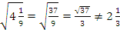，选项C中 ，选项D中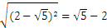.
12.C 解析：∵ ,且是整数，∴ 正整数n的最小值是6.
13.C 解析：× =.∵ 2.4＜＜2.5，∴ 24＜＜25.
14. 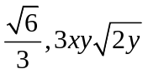 解析：， = (x＞0，y＞0).
15.-6 解析：=-6.
16.＞，＜ 解析：∵ 10＞9，∴ ，即；∵ ，≈3.142，∴ ＜.
17.2 解析：由一个正数的两个平方根互为相反数，知,所以
18. 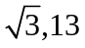 解析：，.
19.11 解析：∵ 25＜28＜36，∴ ，即.又∵, ∴ a=5,b=6.∴ a+b=11.
20.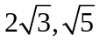 解析：直角三角形中，两直角边的平方和等于斜边的平方；直角三角形的面积等于两直角边长乘积的一半.
21.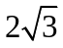 解析：∵ 若两个非负数之和为0，则每一个非负数为0，∴ ,,∴ ，,∴.
22.20 解析：由二次根式的非负性知 ≥0,又|x-4|≥0，|x-4|+ =0， ∴|x-4|=0， =0 ，解得x=4,y=8.∵ x，y的值为等腰三角形的两边长，根据三角形的三边关系定理知：4＜等腰三角形的第三边长＜12，∴ 等腰三角形的第三边长为8.∴ 等腰三角形的周长为4+8+8=20.
23. 2.5 解析：因为所以,,即.又a，b为有理数，所以，,所以，所以.
24.解：（1）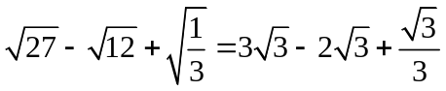=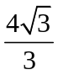.
（2）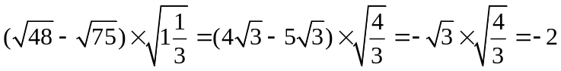.
(3) |-6|- –= 6-3-1=2.
(4)=-3+1-3+2-=-3.
25. 解：原式=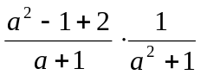=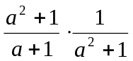=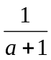.
当=-1时，原式=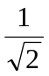=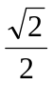.
26.解：
当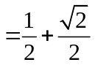时，原式6
27.解：（1）.
（2）.
28.解：（1）周长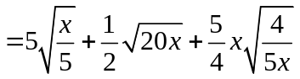=.
（2）当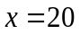时，周长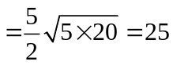.（答案不唯一，符合题意即可）
29.解：由题意可得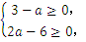即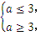
所以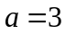，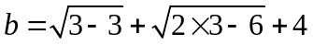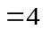.
当腰长为3时，三角形的三边长为，周长为10；
当腰长为4时，三角形的三边长为，周长为11.
30.解：（1）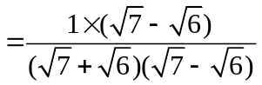=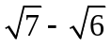.
（2）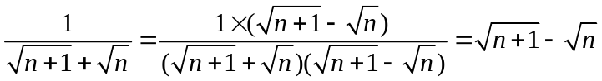.
（3）

